BM13: Bảng quản lý thiết bị

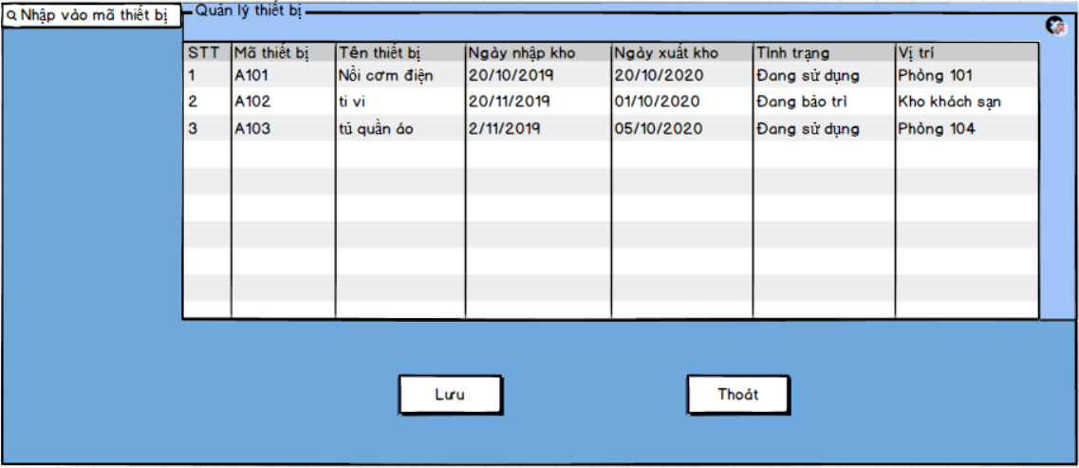

QĐ13:Dựa trên quá trình di chuyển và tình trạng của thiết bị.

BM14:Chi tiết phòng (Quản lý)

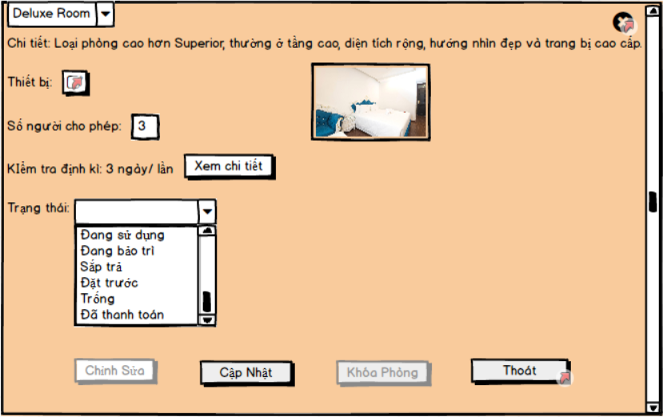

QĐ14:Nhập đầy đủ và chính xác thông tin

BM19: Bảng kiểm tra định kì

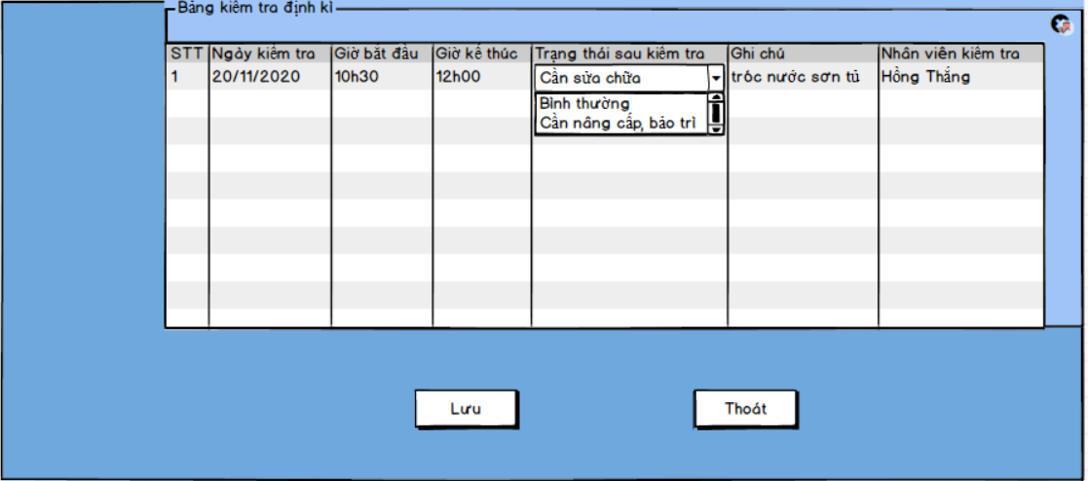

QĐ19: Dựa trên tình trạng phòng mà nhân viên đi kiểm tra.